git 安装：
Windows 平台上安装

在 Windows 平台上安装 Git比较简单 ，有个叫做 msysGit 的项目提供了安装包，可以到 GitHub 的页面上下载 exe 安装文件并运行：

安装包下载地址：http://msysgit.github.io/

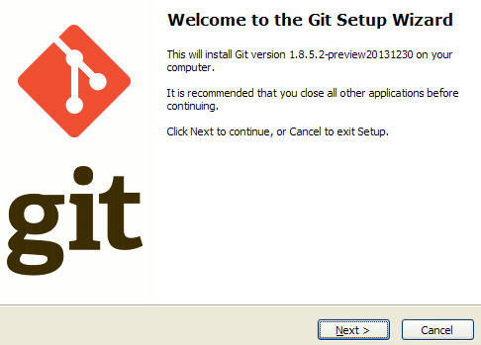

完成安装之后，就可以使用命令行的 git 工具（已经自带了 ssh 客户端）了，另外还有一个图形界面的 Git 项目管理工具。
在开始菜单里找到"Git"->"Git Bash"，会弹出 Git 命令窗口，你可以在该窗口进行 Git 操作。

Git 配置
Git 提供了一个叫做 git config 的工具，专门用来配置或读取相应的工作环境变量。
这些环境变量，决定了 Git 在各个环节的具体工作方式和行为。这些变量可以存放在以下三个不同的地方：
/etc/gitconfig 文件：系统中对所有用户都普遍适用的配置。若使用 git config 时用 --system 选项，读写的就是这个文件。
~/.gitconfig 文件：用户目录下的配置文件只适用于该用户。若使用 git config 时用 --global 选项，读写的就是这个文件。

当前项目的 Git 目录中的配置文件（也就是工作目录中的 .git/config 文件）：这里的配置仅仅针对当前项目有效。每一个级别的配置都会覆盖上层的相同配置，所以 .git/config 里的配置会覆盖 /etc/gitconfig 中的同名变量。

在 Windows 系统上，Git 会找寻用户主目录下的 .gitconfig 文件。主目录即 $HOME 变量指定的目录，一般都是 C:\Documents and Settings\$USER。

此外，Git 还会尝试找寻 /etc/gitconfig 文件，只不过看当初 Git 装在什么目录，就以此作为根目录来定位。

用户信息
配置个人的用户名称和电子邮件地址：
$ git config --global user.name "haha"
$ git config --global user.email test@haha.com
如果用了 --global 选项，那么更改的配置文件就是位于你用户主目录下的那个，以后你所有的项目都会默认使用这里配置的用户信息。

如果要在某个特定的项目中使用其他名字或者电邮，只要去掉 --global 选项重新配置即可，新的设定保存在当前项目的 .git/config 文件里。

使用github开发流程：
- 首先一个同学建立一个主仓库，选定一个分支进行开发
- 其他同学fork到自己的远程仓库
- clone到本地分支进行开发
- 将代码push到自己的远程仓库
- 发起pull request给主仓库，让管理主仓库的同学看到你的代码的变化
- 如果代码正确并且没有代码冲突，管理主仓库的同学就会把代码merge到主仓库中

